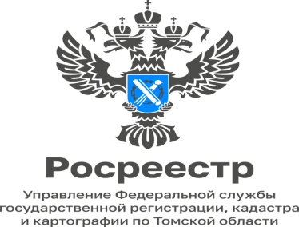

13.03.2023

Управление Росреестра по Томской области продолжает рабочие встречи с органами местного самоуправления с целью консультаций специалистов
10 марта 2023 года Управление Росреестра по Томской области приняло участие в проведении рабочей встречи с представителями сельских поселений Томского района.
В ходе рабочей встречи обсуждались вопросы взаимодействия органа регистрации прав с представителями органов местного самоуправления при проведении Управлением работ по изменению статуса характеристик объектов недвижимости с «актуальные незасвидетельствованные» на «актуальные» в рамках выполнения поручения Росреестра от 07.02.2023 № 01-0970-ТГ/23, а также вопросы взаимодействия по реализации положений Федерального закона от 30.12.2020 №518-ФЗ «О внесении изменений в отдельные законодательные акты Российской Федерации» в рамках выявления правообладателей ранее учтенных объектов недвижимости.
Представителям органов местного самоуправления озвучена важность и значимость работы по изменению статуса, включая взаимосвязь полноты и достоверности сведений ЕГРН и доходов местного бюджета, об основаниях и особенностях изменения статуса сведений «актуальные незасвидетельствованные» на «актуальные» в соответствии с пунктом 213 Порядка ведения ЕГРН, утвержденного приказом Росреестра от 01.06.2021 № П/0241, а также сроки проведения такой работы.

Начальник отдела
регистрации объектов недвижимости
нежилого назначения и ипотеки
Татьяна Никитюк

